Занятие 1. Тема «Достопримечательности Лондона»
Useful words and expressions
attraction  to attract | достопримечательность  привлекать (внимание) | London attracts 10 million tourists every year. We will see the main London attractions
to be situated  to lie | находиться, располагаться | All main London attractions are situated on the banks of the River Thames. This Palace lies in the central part of the city.
sight  to see the sights | достопримечательность  осматривать достопримечательности | They wanted to see all the sights in this city.
sightseeing tour  to go on a tour | экскурсия, осмотр достопримечательностей,  поехать на экскурсию | This sightseeing tour includes all the most interesting places in the city. Let’s go on this tour!
to visit | посещать | Do you want to visit this museum?
to be famous | Быть знаменитым чем-л. | This house is famous for its interior.

Some polite expressions to ask the way
- Where is …, please?
- How do I get to …?
- Could you tell me the way to …?
- Is this the right way to?

How to answer when you are asked for direction
- Go straight ahead for 10 minutes
- Turn right (left) at the end of the street
- It is on the right (left)
- Take the bus number …
- Take the first (second, third) turning to the right (left)

Задание 1. Прочитайте и переведите текст.
London
London is the capital of Great Britain, its political, economic and commercial centre. It’s the main port of Great Britain. It is one of the greatest cities of the world. Its population is about 9 million people.
The city was founded by Romans in the 1st century AD and it was called Londinium. The English are very proud of the long history of their capital. The city became very rich in the 16th century. Then in 1665 and 1666 two catastrophes occurred: epidemic of plague which killed 100,000 citizens, and the Great Fire which destroyed the City.
London is a real museum of architecture. Traditionally London is divided into: the City, the West End, Westminster and the East End.
The City is the heart of London, its financial and business centre. Few people live in this part of London but over a million come here to work. There are a lot of famous ancient buildings in the City, for example St.Paul’s Cathedral.
Westminster is one of the most famous historic areas in London as it contains both the seat of Government (the Houses of Parliament) and the crowning place of kings and queens (Westminster Abbey).
The West End is the centre of London. There are historical palaces, museums, beautiful parks, large department stores, hotels, restaurants, theatres and concert halls in this part of London. One of the most beautiful palaces is Buckingham Palace, the official residence of the Queen. The oldest of all the royal residences in London is the Tower of London. The broad Mall leads from Buckingham Palace to Trafalgar Square.
If you go to the east of the City, you’ll find yourself in the East End. This is an industrial part of London. The Port of London is also in the East End.

Задание 2.
1. Переведите на английский.
Коммерческий центр, главный порт, был основан, стал очень богатым, эпидемия чумы, разделен, сердце Лондона, мало людей, старинные здания, содержит, официальная резиденция королевы.
2. Your friend, who has never been to London, wants to learn more about it. Answer his/her questions.
1. What is the population of London?
2. Who founded London?
3. What was the first name of London?
4. What catastrophes occurred in the 17th century?
5. What parts is London divided into?
6. Where is St.Paul’s Cathedral situated?
7. What is the official residence of the Queen?
8. What sights of interest is London famous for?
9. What is the oldest royal residence in London?
3. Finish the sentence…
1. London is the main port of …
2. It was founded by …
3. The Great Fire destroyed …
4. London is divided into …
5. There are a lot of … in the City.
4. Ask questions to the given answers.
1. 9 million people
2. Londinium
3. in the 16th century
4. the seat of Government
5. Buckingham Palace
5. Speak about London
6. Read the texts about the sights in London and answer the given questions.
Задание 3. Ознакомьтесь с грамматическим материалом
по теме «Страдательный (пассивный) залог».

Что такое пассивный залог?
В английском языке залог указывает на то, выполняет ли подлежащее действие самостоятельно (активный / действительный залог), или действие совершается над ним (пассивный / страдательный залог). Таким образом, есть два залога:
- Active Voice
- Passive Voice

Если подлежащее обозначает лицо или предмет, совершающий действие, то сказуемое употребляется в форме действительного залога.
My boss gave me a bonus. – Начальник выдал мне премию (начальник сам выдал).
The hurricane ruined his house. Ураган разрушил его дом (ураган сам разрушил).
Если подлежащее обозначает лицо или предмет, подвергающийся действию со стороны другого лица или предмета, сказуемое употребляется в форме страдательного залога.
I was given a bonus. – Мне дали премию
His house was ruined. – Его дом был разрушен.

Когда употребляется страдательный залог?
Существует мнение, что следует избегать употребления страдательного залога особенно в письменной речи, чтобы не усложнять высказывание. Это действительно так: не нужно употреблять страдательный залог там, где можно употребить действительный. Когда стоит употреблять пассивный залог? Есть несколько случаев:
- Лицо / предмет, совершающее действие, неизвестно.
Our house was broken into last week. – Наш дом ограбили на прошлой неделе.
- Лицо / предмет, совершающее действие, не важен.
The job will be finished by Monday. – Работа будет закончена к понедельнику.
- Лицо / предмет, совершающее действие, очевиден из контекста.
My brother was fined for driving without license. – Моего брата оштрафовали за вождение без прав.
- когда мы заинтересованы в действии, а не в деятеле (в новостях, инструкциях, заголовках, объявлениях).
The international exhibition of sport equipment will be held next month. – Международная выставка спортивного оборудования будет проведена в следующем месяце.
- Для описания процесса приготовления, инструкция проведения исследований и пр.
Water is heated and added to the mixture. – Вода нагревается и добавляется к смеси.
- В официальных объявлениях, в научных докладах.
Much research has been conducted on this topic. – Множество исследований было проведено по этой теме.
Прежде, чем перейти к следующему блоку правил, давайте закрепим полученную информацию и выполним упражнение.
Упражнение 1. Соотнесите предложения 1 - 8 с правилами употребления пассивного залога a - e.
1 – b/e, 2 - ? ...
- Smoking is not allowed in the reception room.
- Talks will be held in Stockholm next week.
- Fees must be paid in advance.
- The kidnappers have been arrested.
- Cars left here will be towed away.
- The research was carried out last year.
- The check must be signed.
- All the documents have been stolen.
- неизвестно, кто выполняет действие.
- неважно, кто выполняет действие.
- из контекста ясно, кто выполняет действие.
- газетный заголовок (название статьи), привлекающий внимание к происходящим событиям,
- описание процесса в инструкциях, научных работах, собственно инструкции, правила
Упражнение 2. Подумайте, какое из предложений лучше использовать – в активном залоге или в пассивном.
- There’s going to be a big art exhibition.
a) A lot of visitors will be attracted to it
b) It will attract a lot of visitors.
2. Telephone is an apparatus with which people can talk to each other over long distances.
a) The telephone was invented by A. Bell.
b) A. Bell invented the telephone.
3. Alexander Bell is a British inventor who went to live in Canada and then in the USA.
a) The telephone was invented by A. Bell.
b) A. Bell invented the telephone,
4. We’ve bought a new computer.
a) It can do the job much more quickly.
b) The job can be done much more quickly.

Образование форм Passive Voice
Временные формы страдательного залога образуются при помощи вспомогательного глагола «to be» в соответствующем времени и смыслового глагола в форме причастия прошедшего времени Past Participle (третья форма глагола). Как образовать Participle II?
Таким образом, общая схема образования представлена на картинке:
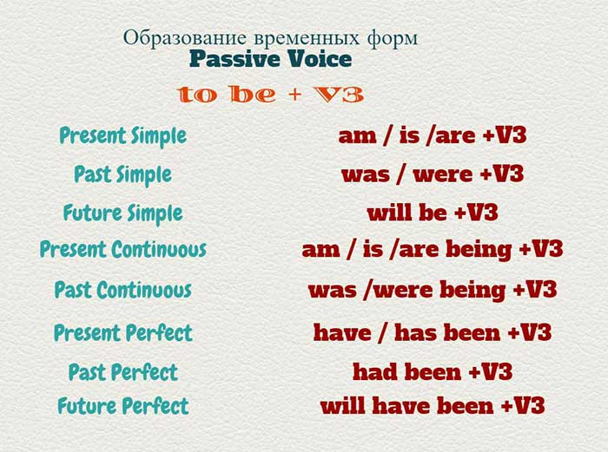
Образование времен в пассивном залоге
Таблица временных форм пассивного залога:
 | Indefinite | Continuous | Perfect
Present | A picture is painted | A picture is being painted | A picture has been painted
Past | A picture was painted | A picture was being painted | A picture had been painted
Future | A picture will be painted | — | A picture will have been painted
Future - in - the - Past | A picture would be painted | — | A picture would have been painted
Таким образом, при изменении времени в страдательном залоге изменяется только глагол «to be», смысловой глагол имеет во всех временах одну и ту же форму – третью (Past Participle / Participle II).
Выбор временных форм пассивного залога осуществляется на основании тех же правил, что и соответствующих форм активного залога. Наречия времени могут служить маркерами при выборе необходимой формы.
Обратите внимание, что в пассивном залоге отсутствует группа времен Perfect Continuous, нет здесь и формы Future Continuous.
При образовании вопросов в пассивном залоге перед подлежащим ставится либо сам глагол «to be» в соответствующем времени, либо вспомогательный глагол употребляемого грамматического времени.
При образовании отрицательной формы частица not ставится:
1) либо после глагола «to be»
2) либо после вспомогательного глагола употребляемого грамматического времени.
Утверждение | Отрицание | Вопрос
He is asked. | He is not asked. | Is he asked?
He was asked | He was not asked | Was he asked ?
Не will be asked | Не won't be asked | Will hе be asked?
Не is being asked | Не is not being asked | Is hе being asked?
He was being asked | He was not being asked | Was he being asked?
He has been asked | He hasn’t been asked | Has he been asked?
He had been asked | He hadn’t been asked | Had he been asked?

Задание 4.
Составьте кроссворд по теме «Достопримечательности Лондона».

